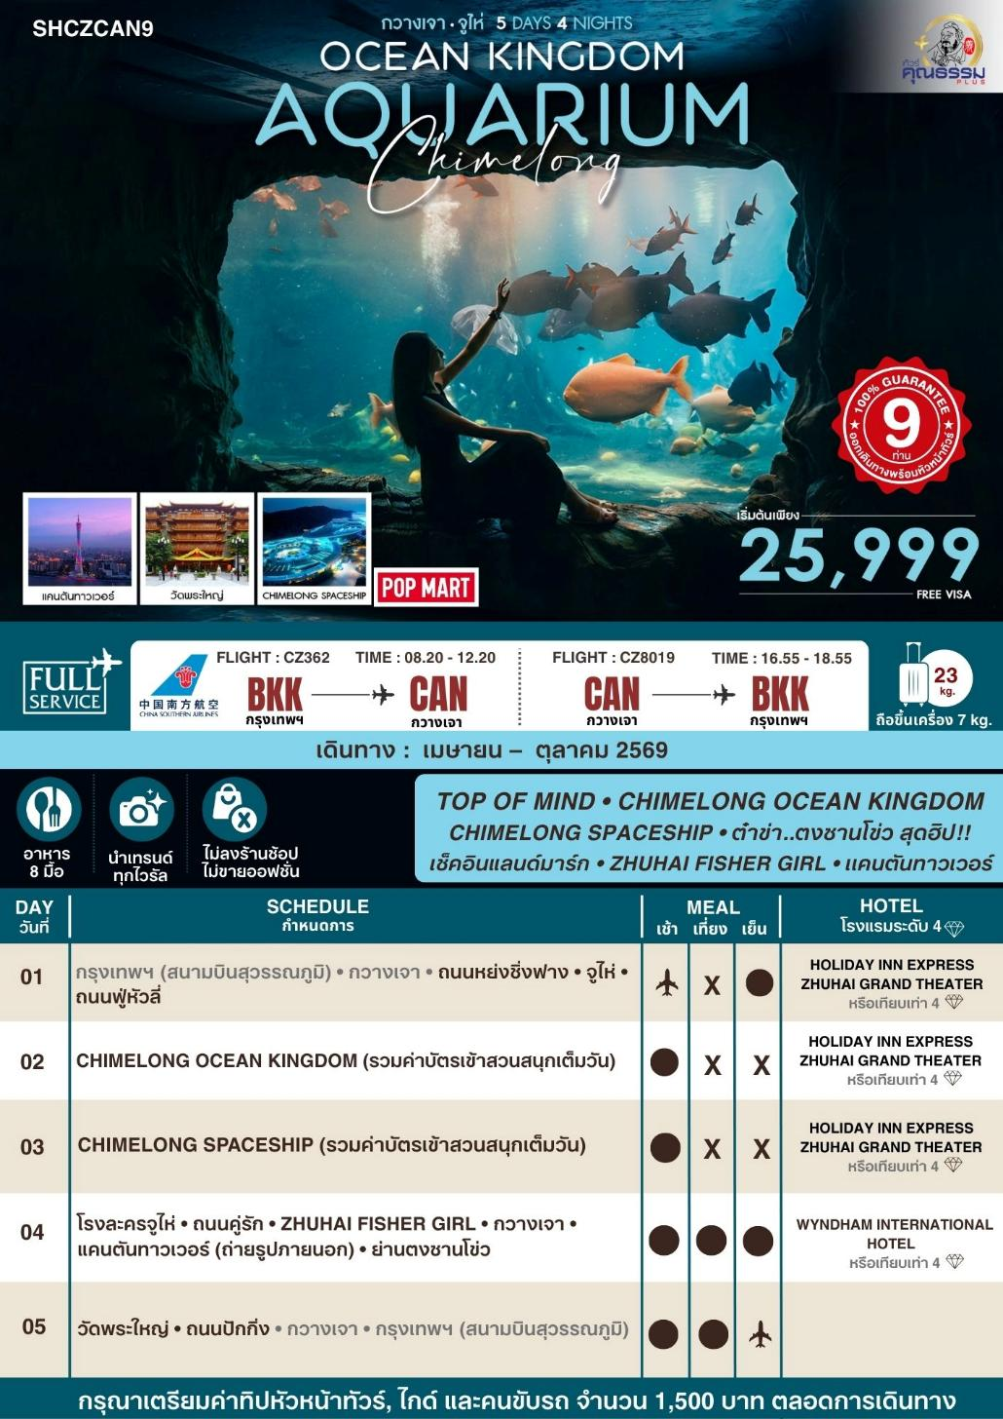
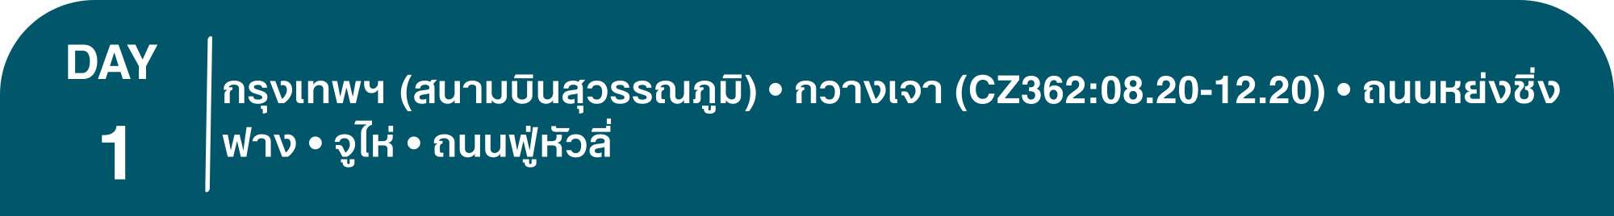
โปรแกรมการเดินทาง
05.00 น. คณะพร้อมกันที่ สนามบินสุวรรณภูมิ ณ อาคารผู้โดยสารขาออก ( ระหว่างประเทศ ) ชั้น 4 ประตู 9 บริเวณ ISLAND-U สายการบิน CHINA SOUTHERN AIRLINE (CZ) โดยมีเจ้าหน้าที่จากทางบริษัทฯ คอยให้การต้อนรับ และอำนวยความสะดวกด้านสัมภาระและเอกสารให้กับท่าน
08.20 น. เหินฟ้าสู่ เมืองกวางเจา โดยสายการบิน CHINA SOUTHERN AIRLINE เที่ยวบินที่ CZ362
• เที่ยวบินหรือเวลาอาจมีการเปลี่ยนแปลง ทั้งนี้ขึ้นอยู่กับสายการบินเป็นผู้กำหนด
• ขอสงวนสิทธิ์ในการเลือกที่นั่งบนเครื่องบิน เนื่องจากการจัดที่นั่งบนเครื่องบิน เป็นสิทธิ์ของเจ้าหน้าที่เช็คอิน ซึ่งทางบริษัทไม่สามารถเข้าไปแทรกแซงได้

กรณีผู้เดินทาง ต้องการขอวีลแชร์ที่สนามบิน กรุณาแจ้งกับทางบริษัททัวร์ฯทันที หลังจากที่ท่าน
ชำระเงินมัดจำค่าทัวร์เรียบร้อยแล้ว
หมายเหตุ: หากผู้เดินทางต้องการนำวีลเเชร์ส่วนตัวไปเอง จะต้องเป็นวีลแชร์ที่ไม่มีแบตเตอรี่
(บริการอาหารและเครื่องดื่มบนเครื่อง)

**การบริการอาหารและเครื่องดื่มบนเครื่องบิน เป็นบริการของสายการบิน ทั้งนี้อาจจะมีการเปลี่ยนแปลงได้ขึ้นอยู่กับนโยบายของสายการบิน โดยไม่ต้องเเจ้งให้ทราบล่วงหน้า**
12.20 น. เดินทางถึง สนามบินไป่หวิน เมืองกวางเจา เมืองหลวงของมณฑลกวางตุ้ง ซึ่งเป็นเมืองใหญ่ที่เติบโตอย่างรวดเร็วจากธุรกิจการค้า นอกจากนี้ยังมีอาหารและภาษาที่เป็นเอกลักษณ์ของมณฑลนี้ หลังผ่านพิธีการตรวจคนเข้าเมืองและด่านศุลกากรแล้ว นำท่านรับกระเป๋าสัมภาระเรียบร้อยแล้ว
บริการ SETBOX ท่านละ 1 ชุด
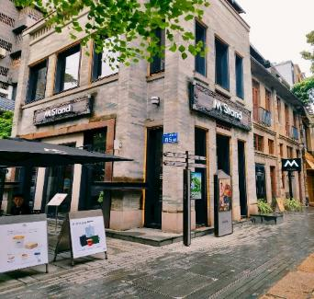
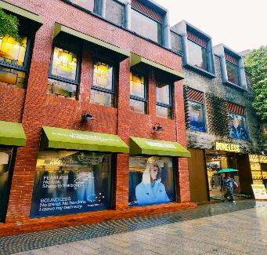
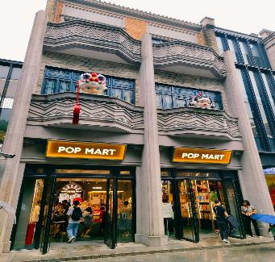
นำท่านช้อปปิ้ง ถนหย่งชิ่งฟาง ย่านช้อปปิ้งที่มีความนิยม มีสินค้าอันทันสมัย POP MART ให้ท่านได้เลือกซื้อมากมาย อาทิ เสื้อผ้า,กระเป๋า,สินค้าแบรนด์เนมจีน ฯลฯ บรรยากาศจะคล้ายๆย่านในฮ่องกง บางช่วงของถนนจะมีการปิดถนน และมีการเปิดไฟสว่างไสว สวยงามมาก ยังมีร้านอาหาร ร้านค้าต่างๆ มากมาย

จากนั้นนำท่านเดินทางสู่ เมืองจูไห่ (ใช้เวลาเดินทางประมาณ 2 ชั่วโมง) เขตเศรษฐกิจพิเศษ 1 ใน 5 ของประเทศจีน
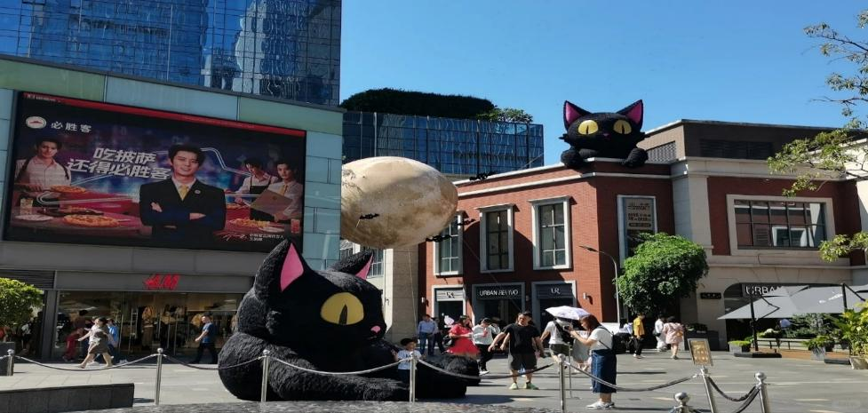
นำท่านเดินทางสู่ ถนนฟู่หัวหลี่ ที่รวมทุกอย่างไว้ครบทั้งศูนย์การค้า ซูเปอร์มาร์เก็ต ร้านอาหาร ความบันเทิง และแหล่งช้อปปิ้งตอบโจทย์ทุกความต้องการในที่เดียวแบบครบวงจร ตกแต่งเป็นถนนสไตล์ยุโรปและเป็นหนึ่งในแลนด์มาร์กที่ต้องมาเช็กอินเมื่อมาถึงจูไห่

ค่ำ รับประทานอาหารค่ำ เมนู...ห่านย่าง+หมูแดง

พักที่ HOLIDAY INN EXPRESS ZHUHAI GRAND THEATER หรือเทียบเท่าระดับ 4
เช้า รับประทานอาหารเช้า ณ ห้องอาหารโรงแรม
นำท่านเดินทางสู่ CHIMELONG OCEAN KINGDOM (รวมบัตรค่าเข้าสวนสนุกเต็มวัน) โลกใต้ทะเลขนาดใหญ่ที่สุดในโลก ภายในประกอบไปด้วย พิพิธภัณฑ์สัตว์น้ำขนาดใหญ่ จัดแสดงสัตว์ทะเลหลากหลายชนิด ในตู้ปลาขนาดมหึมานี้ จะมีอุโมงค์กระจกที่จะช่วยให้นักท่องเที่ยวสามารถชื่นชมสัตว์ทะเลในตู้ปลายักษ์แบบ 180 องศาเลยทีเดียว นอกจากนี้ยังมีการแสดงความสามารถของสัตว์น้ำชนิดต่างๆ อย่างเช่น วาฬ และโลมา รวมไปถึงเครื่องเล่นในสวนสนุกอีกมากมาย ทางด้านของประธานกินเนสส์ เวิลด์ เรคคอร์ดส์ ได้เดินทางมาเพื่อมอบเกียรติบัตรให้กับทาง CHIME LONG OCEAN KINGDOM ในการสร้างสถิติโลกใหม่ถึง 5 รายการ โดยรวมถึง อควาเรี่ยมขนาดใหญ่ และมีความยาวที่สุดในโลก และสวนสนุกทางทะเลที่มีขนาดใหญ่ที่สุดในโลกอีกด้วย สมควรแก่เวลานำท่านเดินทางกลับสู่โรงแรมที่พัก
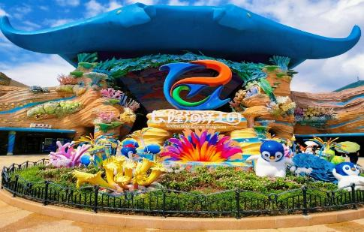
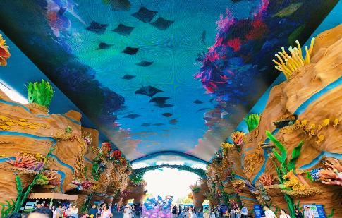

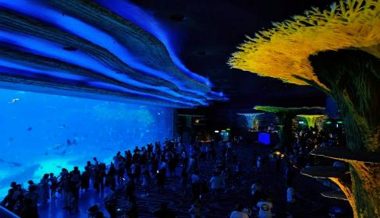
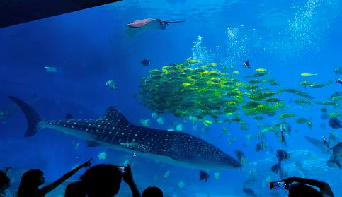
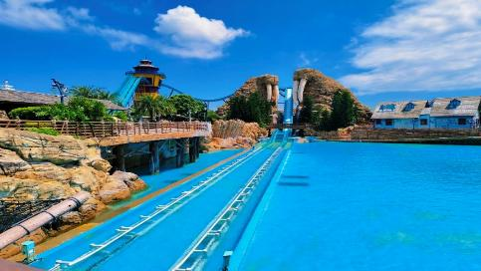
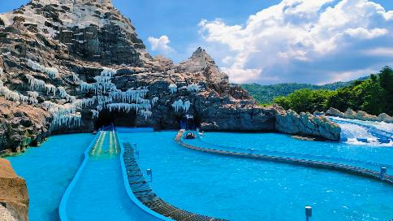
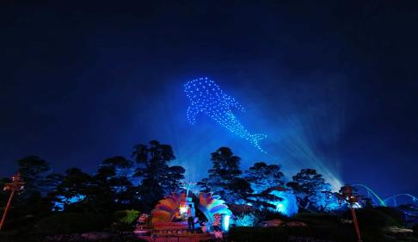
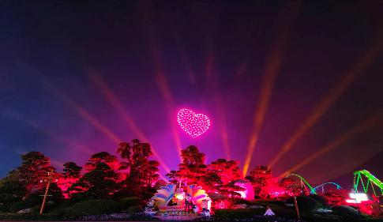
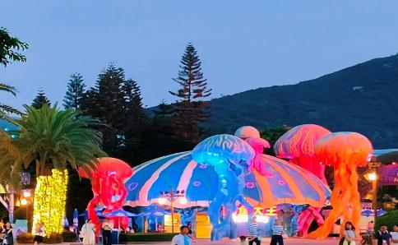
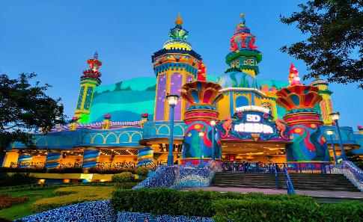

ประเภทการแสดง | รายการ | เวลาแสดง | พื้นที่ / โซน
Theater Show | Beluga Theater (โชว์วาฬเบลูกา) | 14:30 / 17:45 | Polar Horizon
 | Dolphin Theater (โชว์ปลาโลมา) | 12:00 / 15:30 / 17:00 | Dolphin Cove
 | Sealion Theater (โชว์สิงโตทะเล) | 13:00 / 16:30 | Mt. Walrus
Theater (โรงภาพยนตร์) | 5D Castle Theater | 11:30–13:00 (ทุก 30 นาที) / 14:00–19:00 (ทุก 60 นาที) | Dolphin Cove
Spectacular | Ocean Carnival Parade (ขบวนพาเหรดมหาสมุทร) | 15:00 | Hengqin Ocean
 | FlyBoard Spectacular (โชว์โฉบเหินเวหาเหนือน้ำ) | 16:00 | Hengqin Ocean
 | Mammoth Carnival (คาร์นิวัลสุดอลังการ) | 17:00 | Hengqin Ocean
 | Journey of Lights Parade (ขบวนพาเหรดแสงสี) | 19:15 | Hengqin Ocean
 | Symphony of Ocean (การแสดงดนตรีและพลุแสงสี) | 20:00 | Hengqin Ocean
Musical Fountain Spectacular | น้ำพุดนตรีประกอบแสงเสียง | 10:30 / 11:30 / 13:00 / 14:30 | Hengqin Ocean
Atmosphere Entertainment | Music Ambassadors (วงดนตรีสด) | 11:00 / 12:00 / 14:00 / 15:25 / 17:25 | Ocean Avenue
 | One Man Band (นักดนตรีเดี่ยว) | 10:20 / 11:40 / 13:20 / 14:20 / 15:40 / 17:40 | Ocean Avenue
รายการโชว์ เปิดให้เข้าชมโดยไม่เสียค่าใช้จ่ายเพิ่มเติม
โชว์และเวลาการแสดงเบื้องต้น มีเปลี่ยนแปลงทุกวัน สามารถเช็ครายละเอียดอีกครั้งได้ จากวันเข้าสวนสนุก
หมายเหตุ:บัตรเข้าสวนสนุกนี้ รวมค่าเครื่องเล่นทั่วไปและชมการแสดงทั่วไปภายในสวนสนุกแล้ว ยกเว้น 2 โชว์พิเศษ ได้แก่ The Adventures of Kaka และ Chimelong Show Hengqin ซึ่งไม่รวมอยู่ในบัตรและต้องชำระค่าเข้าชมเพิ่มเติม
-บัตรชมโชว์ Chimelong Show Hengqin ประมาณ 400 หยวน / ท่าน
-บัตรชมโชว์ The Adventures of Kaka Tiger ประมาณ 350 หยวน / ท่าน
***อาหารเที่ยงและอาหารค่ำอิสระตามอัธยาศัย เพื่อความสะดวกในการเที่ยวเครื่องเล่นของท่าน**

พักที่ HOLIDAY INN EXPRESS ZHUHAI GRAND THEATER หรือเทียบเท่าระดับ 4
เช้า รับประทานอาหารเช้า ณ ห้องอาหารโรงแรม
นำท่านเดินทางสู่ CHIMELONG SPACESHIP (รวมบัตรค่าเข้าสวนสนุกเต็มวัน) สวนสนุกในร่มขนาดยักษ์ระดับโลก สวนสนุกแห่งนี้ได้รับการออกแบบมาเพื่อเป็นส่วนเสริมของ Chimelong Ocean Kingdom ที่อยู่ติดกัน โดยมีทั้งนิทรรศการสิ่งมีชีวิตใต้ทะเล เครื่องเล่นสำหรับครอบครัว และกิจกรรมแปลกใหม่มากมาย สวนสนุกแห่งนี้มีชื่อเสียงในด้านแนวคิดที่แปลกใหม่ ซึ่งผสานวิทยาศาสตร์เข้ากับความบันเทิงอย่างลงตัว และได้รับการยกย่องว่าเป็นหนึ่งในสวนสนุกในร่มที่ใหญ่ที่สุดในโลกให้ท่านชมและเพลิดเพลินกับโลกใต้ทะเลและสนุกกับเครื่องเล่นและกิจกรรมหลากหลายสำหรับทุกวัยด้วย สมควรแก่เวลานำท่านเดินทางกลับสู่โรงแรมที่พัก
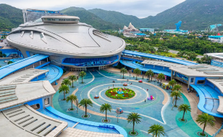
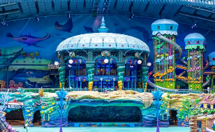
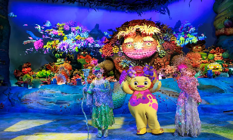
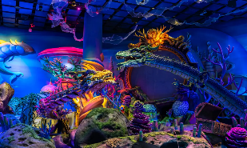
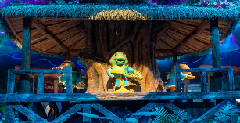
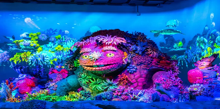

***อาหารเที่ยงและอาหารค่ำอิสระตามอัธยาศัย เพื่อความสะดวกในการเที่ยวเครื่องเล่นของท่าน**
พักที่ HOLIDAY INN EXPRESS ZHUHAI GRAND THEATER หรือเทียบเท่าระดับ 4


เช้า รับประทานอาหารเช้า ณ ห้องอาหารโรงแรม
นำท่านชม โรงละครใหญ่จูไห่ (ชมภายนอก) เป็นหนึ่งในแลนด์มาร์กสำคัญของเมืองจูไห่ ตั้งอยู่ริมทะเลบริเวณ ถนนคู่รัก รูปทรงอาคารได้รับแรงบันดาลใจจาก “เปลือกหอย” หรือ “พระจันทร์สองดวง” เป็นจุดชมวิวและจุดถ่ายภาพยอดนิยมอีกแห่งของจูไห่
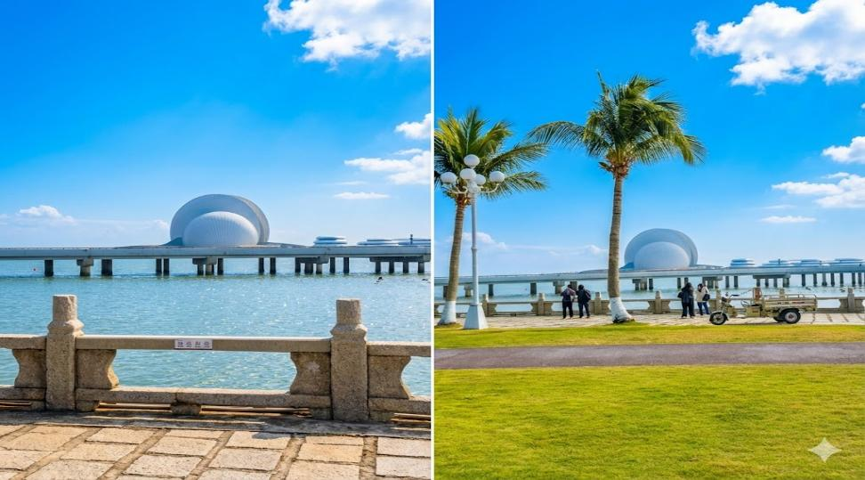

และนำท่านเดินชม ถนนคู่รัก ซึ่งเป็นถนนเลียบชายหาดที่แสนจะโรแมนติกซึ่งทางรัฐบาลเมืองจูไห่ได้ทำไว้ขึ้นเพื่อเป็นสถานที่พักผ่อนหย่อนใจและยังเป็นที่นิยมของบรรดาคู่รักทั้งหลาย
นำท่านชมสัญลักษณ์ของเมืองจูไห่ที่มีชื่อเรียกว่า ZHUHAI FISHER GIRL จูไห่ฟิชเชอร์เกิร์ล หรือ หวีหนี่ รูปปั้นสาวงามกลางทะเลสูง 8.7 เมตร ถือไข่มุกอยู่ริมทะเล ให้ท่านอิสระถ่ายรูปกันตามอัธยาศัย
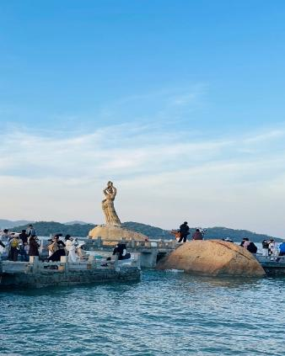
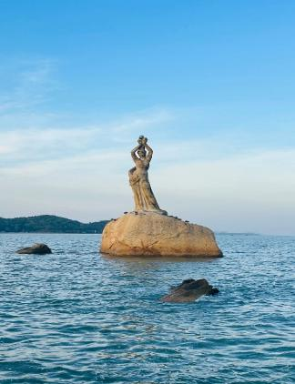
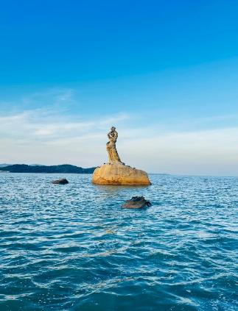

เที่ยง รับประทานอาหารกลางวัน เมนู..ติ่มซำ
บ่าย นำท่านเดินทางสู่ กวางเจา (ใช้เวลาเดินทางประมาณ 2 ชั่วโมง) และนำท่านเดินทางสู่ แคนตันทาวเวอร์ หรือ หอคอยกวางเจา (ถ่ายภาพด้านนอก) เป็นหอคอยที่เรียกได้ว่าสูงมากติดอันดับสองของโลก รองจากหอคอยโตเกียว(Tokyo tower) ในประเทศญี่ปุ่น หอคอยแห่งนี้มีความสูง 595.7 เมตรจากพื้นไปจนถึงยอดเสาอากาศ หอคอยแห่งนี้ถูกสร้างขึ้นเสร็จสิ้นในปี 2009 เพื่อใช้ในงานกีฬาเอเชี่ยนเกมเมื่อปี 2010 ปัจจุบันมีไว้ส่งสัญญาณสถานีโทรทัศน์ กวางเจา TV และเปิดให้ขึ้นชมทัศนียภาพมุมสูงของเมืองกวางเจา
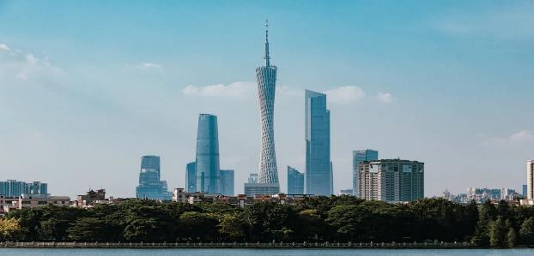

และนำท่านสู่ ย่านตงซานโข่ว จุดบรรจบของประวัติศาสตร์ร้อยปีกับความฮิปของปัจจุบัน เพราะในสมัยก่อนที่นี่คือย่านที่พักอาศัยของเหล่ามหาเศรษฐีและขุนนาง จนมีคำกล่าวว่า "คุณหนูเมืองซีกวน คุณชายเมืองตงซาน" (เพื่อบอกถึงความรวย จุดเด่นของที่นี่คือ สถาปัตยกรรมแบบ Western-style Villas ที่สร้างด้วยอิฐสีแดงสะดุดตา ผสมผสานศิลปะตะวันตกและจีนเข้าด้วยกันอย่างลงตัว ปัจจุบันอาคารเก่าเหล่านี้ถูกเปลี่ยนให้กลายเป็น Art Galleries ร้านขายของดีไซน์เนอร์ท้องถิ่น และแบรนด์วินเทจที่หาจากห้างไม่ได้ รวมถึงคาเฟ่ สุดฮิป มินิมอล
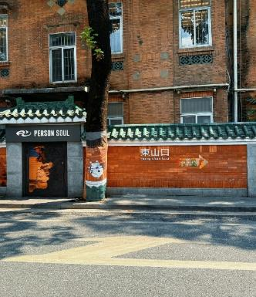
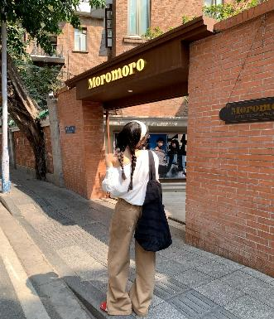
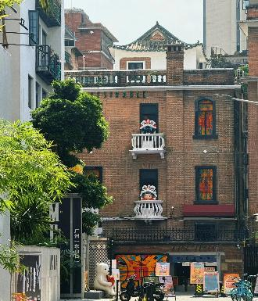

ค่ำ รับประทานอาหารค่ำ เมนู...ชาบู+ปิ้งย่าง
พักที่ WYNDHAM INTERNATIONAL HOTEL หรือเทียบเท่าระดับ 4


เช้า รับประทานอาหารเช้า ณ ห้องอาหารโรงแรม
นำท่านเดินทางสู่ วัดพระใหญ่ หรือ วัดต้าฝ๋อซื่อ วัดใหญ่ใจกลางเมืองกวางเจา มีทั้งความสวยงามและเงียบสงบ ตั้งอยู่ในเขตเยว่ซิ่ว มีประวัติยาวนานกว่า 1พันปี สร้างโดยจักรพรรดิ์ หลิวเหยียน ได้รับการยกย่องว่าเป็น 1 ใน 5 วัดที่ใหญ่ที่สุดในประวัติศาสตร์ของกว่างโจว ต่อมาถูกทำลาย และสร้างขึ้นใหม่หลายครั้งในช่วงปลาราชวงศ์หมิง วัดกำลังทรุดโทรมลงทุกวันและได้รับความเสียหายจากสงคราม ต่อมาได้รับการบูรณะขึ้นมาใหม่ในปี 1981 เรื่อยมา เมื่ออาจารย์ Guangming รองประธานสมาคมชาวพุทธกว่างโจวดำรงตำแหน่งเจ้าอาวาส วัดและฟื้นฟูรูปแบบของวัดใหญ่ วันที่ 9 สิงหาคม พ.ศ. 2536 วัดต้าฝ๋อได้รับการขึ้นทะเบียนเป็นโบราณสถานที่ได้รับการคุ้มครองโดยรัฐบาลเทศบาลกวางโจว
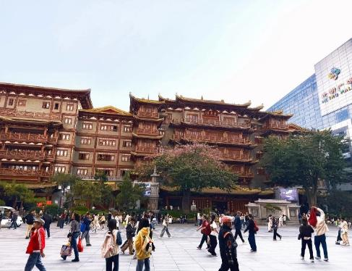
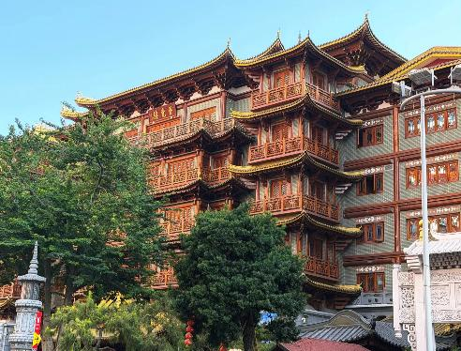

เที่ยง รับประทานอาหารกลางวัน เมนู..อาหารทะเล
บ่าย นำท่านเดินทางสู่ ถนนปักกิ่ง ถนนคนเดินที่มีชื่อเสียงและเป็นที่นิยมมากที่สุดในกวางเจา มีสินค้ามากมาย อาทิเช่น เสื้อผ้า รองเท้า กระเป๋า และของที่ระลึกอีกมากมาย รวมถึง ร้าน ART TOY สุดฮอต TOP TOY เชิญท่านอิสระซื้อสินค้าต่างๆ ตามอัธยาศัย
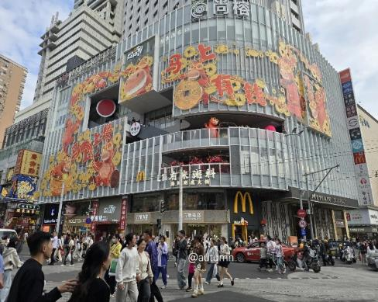
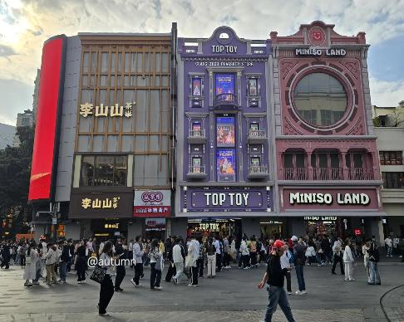

สมควรแก่เวลานำท่านเดินทางสู่สนามบิน เพื่อเดินทางกลับประเทศไทย
16.55 น. เหินฟ้าสู่ กรุงเทพฯ โดยสายการบิน CHINA SOUTHERN AIRLINE เที่ยวบินที่ CZ8019

(บริการอาหารและเครื่องดื่มบนเครื่อง)

**การบริการอาหารและเครื่องดื่มบนเครื่องบิน เป็นบริการของสายการบิน ทั้งนี้อาจจะมีการเปลี่ยนแปลงได้ขึ้นอยู่กับนโยบายของสายการบิน โดยไม่ต้องเเจ้งให้ทราบล่วงหน้า**
18.55 น. ถึง กรุงเทพฯ (สนามบินสุวรรณภูมิ) โดยสวัสดิภาพ พร้อมความประทับใจ......... ☺ ☺ ☺ ☺
********ขอบคุณทุกท่านที่ใช้บริการ********
☺ ☺ ☺ ☺ ซื่อสัตย์ จริงใจ ห่วงใย เน้นบริการ คืองานของเรา ☺ ☺ ☺ ☺

**หมายเหตุ: โปรแกรมและราคาสามารถเปลี่ยนแปลงได้ตามความเหมาะสมโดยไม่ต้องแจ้งให้ทราบล่วงหน้าทางบริษัทฯ จะถือผลประโยชน์ของลูกค้าเป็นสำคัญ**

***ในกรณีที่ลูกค้าต้องออกตั๋วโดยสารภายในประเทศ (เครื่องบิน ,รถทัวร์ ,รถไฟ) กรุณาติดต่อเจ้าหน้าที่ของบริษัทฯ เพื่อเช็คว่ากรุ๊ปมีการคอนเฟิร์มเดินทางก่อนทุกครั้ง เนื่องจากสายการบินอาจมีการปรับเปลี่ยนไฟล์ทบิน หรือเวลาบิน โดยไม่ได้แจ้งให้ทราบล่วงหน้า ทางบริษัทฯ จะไม่รับผิดชอบใด ๆ ในกรณี ถ้าท่านออกตั๋วภายในโดยไม่แจ้งให้ทราบและหากไฟล์ทบินมีการปรับเปลี่ยนเวลาบิน เพราะถือว่าท่านยอมรับในเงื่อนไขดังกล่าว***
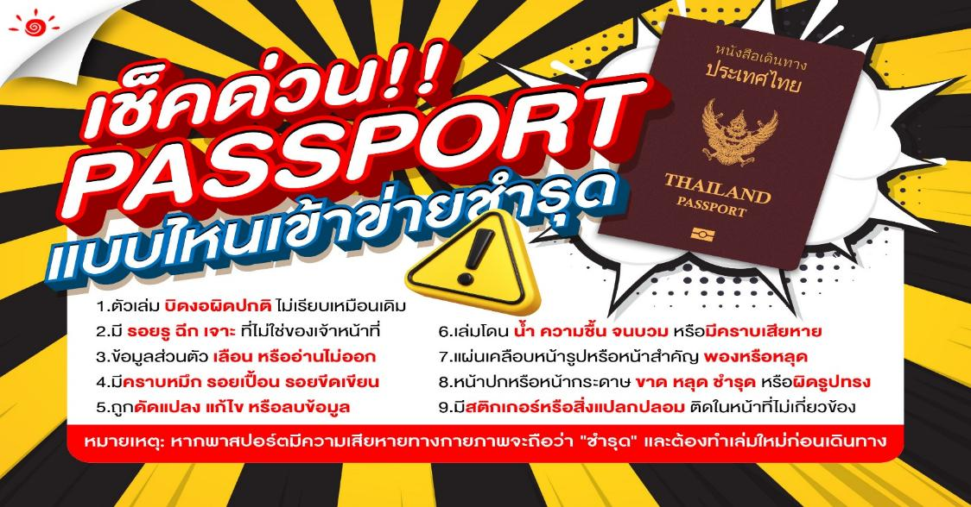

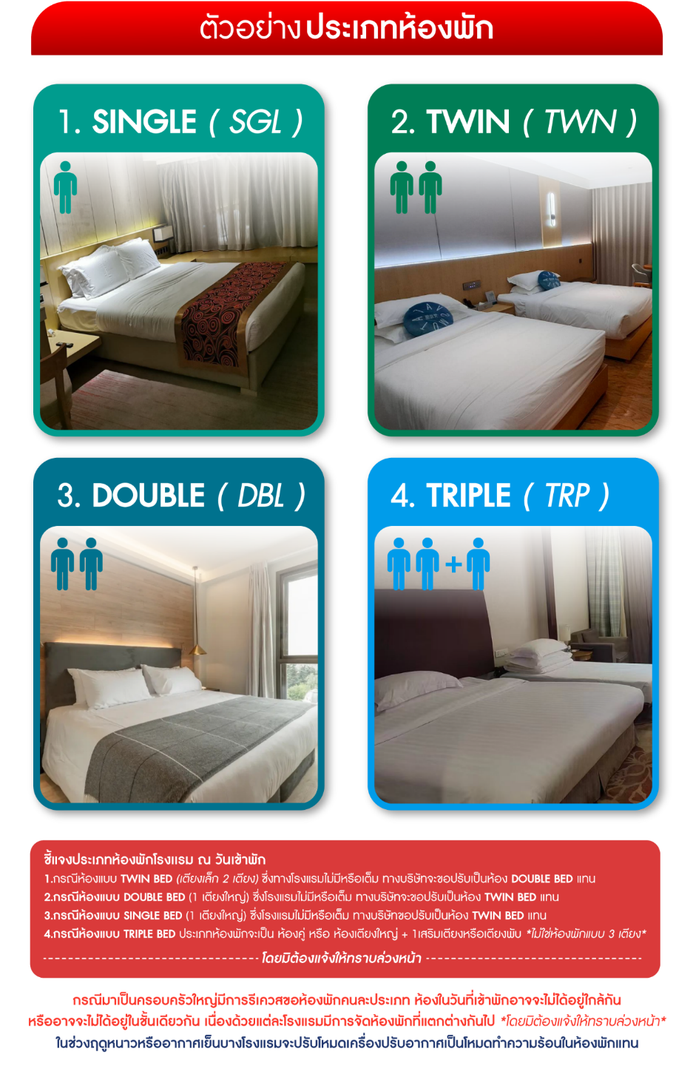

อัตราค่าบริการ (ราคาต่อท่าน)
คณะจอยทัวร์ขั้นต่ำ 9 ท่านออกเดินทางพร้อมหัวหน้าทัวร์

วันเดินทาง | ราคาทัวร์ผู้ใหญ่  พักห้องละ 2-3 ท่าน  (9 ท่านออกเดินทาง) | พักเดี่ยว  จ่ายเพิ่ม | ราคา  ไม่รวมตั๋ว
8 – 12 เมษายน 2569 | 26,999 บาท/ท่าน | 4,000 บาท/ท่าน | 18,999 บาท/ท่าน
15 – 19 เมษายน 2569 | 26,999 บาท/ท่าน | 4,000 บาท/ท่าน | 18,999 บาท/ท่าน
22 – 26 เมษายน 2569 | 26,999 บาท/ท่าน | 4,000 บาท/ท่าน | 18,999 บาท/ท่าน
13 – 17 พฤษภาคม 2569 | 26,999 บาท/ท่าน | 4,000 บาท/ท่าน | 18,999 บาท/ท่าน
20 – 24 พฤษภาคม 2569 | 26,999 บาท/ท่าน | 4,000 บาท/ท่าน | 18,999 บาท/ท่าน
10 – 14 มิถุนายน 2569 | 26,999 บาท/ท่าน | 4,000 บาท/ท่าน | 18,999 บาท/ท่าน
17 – 21 มิถุนายน 2569 | 25,999 บาท/ท่าน | 4,000 บาท/ท่าน | 18,999 บาท/ท่าน
8 – 12 กรกฎาคม 2569 | 26,999 บาท/ท่าน | 4,000 บาท/ท่าน | 18,999 บาท/ท่าน
15 – 19 กรกฎาคม 2569 | 26,999 บาท/ท่าน | 4,000 บาท/ท่าน | 18,999 บาท/ท่าน
22 – 26 กรกฎาคม 2569 | 26,999 บาท/ท่าน | 4,000 บาท/ท่าน | 18,999 บาท/ท่าน
12 – 16 สิงหาคม 2569 | 26,999 บาท/ท่าน | 4,000 บาท/ท่าน | 18,999 บาท/ท่าน
19 – 23 สิงหาคม 2569 | 26,999 บาท/ท่าน | 4,000 บาท/ท่าน | 18,999 บาท/ท่าน
9 – 13 กันยายน 2569 | 26,999 บาท/ท่าน | 4,000 บาท/ท่าน | 18,999 บาท/ท่าน
16 – 20 กันยายน 2569 | 26,999 บาท/ท่าน | 4,000 บาท/ท่าน | 18,999 บาท/ท่าน
23 – 27 กันยายน 2569 | 26,999 บาท/ท่าน | 4,000 บาท/ท่าน | 18,999 บาท/ท่าน
14 – 18 ตุลาคม 2569 | 26,999 บาท/ท่าน | 4,000 บาท/ท่าน | 18,999 บาท/ท่าน

